Nota Overheidsparticipatie 2025
Voorwoord
Voor u ligt de Nota Overheidsparticipatie van de gemeente Noordwijk. De nota is bedoeld voor het gemeentebestuur, de medewerkers van de gemeente Noordwijk, en voor inwoners en andere initiatiefnemers die met een idee naar de gemeente willen stappen. De nota is ontstaan door participatie en onderzoek. De wensen van onze inwoners vormden de basis. Door verdiepend onderzoek, gesprekken en evaluaties hebben we deze nota ontwikkeld. De tekst is in de wij-vorm geschreven. Wanneer u ‘wij’ leest betreft dat de gemeente Noordwijk.

In deze nota geven wij aan waarom wij overheidsparticipatie belangrijk vinden. Daarnaast bieden we praktische handvatten om de kracht van overheidsparticipatie te benutten. We benoemen hoe we overheidsparticipatie organiseren en wie hierbij welke rol speelt.

Onze participatie was tot nu toe vooral gericht op hoe wij burgers betrekken bij beslissingen van de gemeente (inwonersparticipatie). De samenleving vraagt steeds vaker of de overheid meehelpt met initiatieven van inwoners (overheidsparticipatie). Dit vraagt om een nieuwe aanpak. Er zijn ook veranderingen in het beleid die de manier van participatie beïnvloeden. In de Maatschappelijke Agenda en de Omgevingswet ligt de nadruk steeds meer op zelfredzaamheid en eigen initiatief. De overheid speelt een kleinere, meer ondersteunende rol, terwijl de samenleving en lokale organisaties meer het initiatief nemen. Het is belangrijk om duidelijk te maken wat we van elkaar kunnen verwachten.

Met de Nota Overheidsparticipatie zetten we een belangrijke stap naar een gemeente die haar inwoners als echte partners ziet. De grote opgaven voor de toekomst kunnen we niet alleen aangaan; samen bouwen we met enthousiasme aan een positieve en gedeelde toekomst. Samen maken we Noordwijk.

Participatie is maatwerk en vraagt om kennis, ervaring en flexibiliteit. Deze nota is een uitnodiging om dit leerproces samen met onze inwoners aan te gaan.

Gemeente Noordwijk

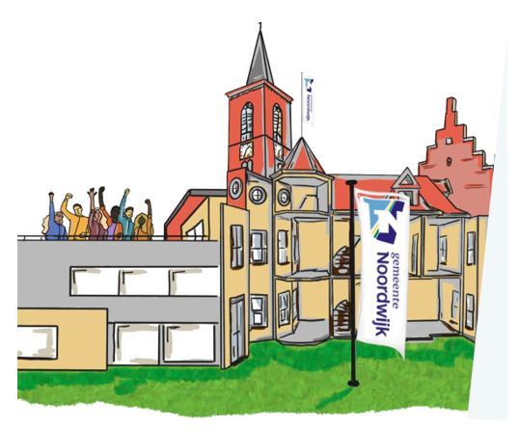

Samenvatting

Noordwijkse inwoners, ondernemers en organisaties nemen steeds vaker zelf het initiatief om hun omgeving te verbeteren, zowel voor henzelf als voor de gemeenschap. Zij zetten zich, als experts en ervaringsdeskundigen van hun eigen straat, buurt of wijk in om de fysieke ruimte te verbeteren en elkaar te ondersteunen. Inwonersinitiatieven kunnen variëren van eenvoudige projecten (bijvoorbeeld het adopteren van een stukje groen) tot meer ingrijpende voorstellen (bijvoorbeeld bouwplannen van een inwoner).

Wanneer inwoners, ondernemers of organisaties een idee voor een initiatief hebben, onderzoekt de gemeente of en hoe wij hieraan kunnen bijdragen of het mogelijk kunnen maken. Om voor de samenwerking met de gemeente in aanmerking te komen moet een initiatief aan specifieke voorwaarden voldoen. Zo moet er brede steun zijn van de lokale gemeenschap en moet het initiatief van algemeen belang zijn. We willen initiatieven die de leef-kwaliteit in onze gemeente verbeteren, actief ondersteunen.

Dit doen we door mee te denken met de initiatiefnemers en hun initiatieven op maat te ondersteunen.
Deze ondersteuning kan verschillende vormen aannemen zoals loslaten, faciliteren, stimuleren, regisseren en reguleren. Wij stellen ons op als partner, communiceren transparant en denken in mogelijkheden en kansen (‘ja, mits’ denken).

Op het Noordwijkse participatie-platform Samen Noordwijk staat een stappenplan voor het verder ontwikkelen van een inwonersinitiatief. Daarnaast is een wijkregisseur actief als aanspreekpunt voor vragen en ondersteuning. Voor financiële hulp kunnen initiatiefnemers soms aanspraak maken op subsidies en fondsen, van de gemeente of daarbuiten. We helpen initiatiefnemers daarmee.



Verklarende woordenlijst

Overheids- en inwonersparticipatie
We onderscheiden twee verschillende vormen van participatie: overheidsparticipatie en inwonersparticipatie. Deze twee termen worden vaak door elkaar gebruikt, maar ze hebben een andere betekenis1. Voor de definities van inwoners- en overheidsparticipatie maken we onderscheid tussen wie het initiatief voor de participatie neemt.

- Inwonersparticipatie gaat over het betrekken van inwoners bij plannen van de gemeente.
- Overheidsparticipatie gaat om de betrokkenheid van de gemeente bij plannen van inwoners. Bij overheidsparticipatie vragen initiatiefnemers de gemeente om een rol te spelen in hun plannen. Niet om aan te geven dat de gemeente iets moet organiseren, maar omdat zij zelf iets willen doen en hiervoor ondersteuning nodig hebben.

Inwonersparticipatie | Overheidsparticipatie
Initiatief van de gemeente | Initiatief van inwoner(s)
Inwoners doen mee | Overheid (gemeente) doet mee
Gedacht vanuit beleid | Gedacht vanuit kansen en wensen

De Nota Overheidsparticipatie richt zich op overheidsparticipatie. Voor de Noordwijkse aanpak van inwonersparticipatie leest u de Nota Inwonersparticipatie2.

Wat is een initiatief?
Inwoners of ondernemers kunnen ideeën indienen die van invloed zijn op onze gemeenschap. Zij willen zich hier samen met andere inwoners of ondernemers voor inzetten. Zo’n voorstel noemen wij een initiatief. Initiatieven kunnen over verschillende onderwerpen gaan, bijvoorbeeld:
- Sociaal (ontmoetingsplaatsen, plein-/buurtactiviteiten)
- Zorg (repaircafé, burenhulp)
- Kunst en cultuur (festivals, kunst in de buitenruimte, Sinterklaasactiviteiten, kerstactiviteiten)
- Jeugd en jongeren (speelplekken, sportactiviteiten)
- Buitenruimte (opknappen, schoonhouden en onderhouden speelplekken)
- Sport en spel (activiteiten voor en door jongeren, beweeggroepen, gezondheidsactiviteiten)
- Groen (opfleuren van straten en pleintjes, bloembakken, opknappen en onderhouden van tuinen en groenstroken)
Het kan gaan om grotere initiatieven die hele dorpskernen of buurten betreffen, of kleinere initiatieven in wijken, of straten. De gemeente neemt het initiatief nooit over, er wordt gezocht naar een passende manier van ondersteuning.

Initiatiefnemers
De initiatiefnemers hebben een idee. Als we het over overheidsparticipatie hebben, zijn dat bijvoorbeeld inwoners. Maar het kunnen ook ondernemers zijn, of organisaties die zich inzetten voor onze gemeente.

Inleiding
Waarom een Nota Overheidsparticatie?


De samenleving is complexer geworden. Digitaler, virtueler, individualistischer, meer op zichzelf en divers. In Nederland zie je steeds meer mensen die zelf actief bijdragen3. Gemeenten moeten leren hoe zij kunnen aansluiten bij initiatieven van de inwoners. Dit noemen wij overheidsparticipatie. Overheidsparticipatie is een mooi streven, maar het gaat niet vanzelf.



Sinds de inwerkingtreding van de Omgevingswet in 20244 en de Wet versterking participatie op decentraal niveau in 20255 zijn Nederlandse gemeenten bezig met het herzien van hun participatiebeleid. Zeggenschap over het samenleven in de buurt is belangrijk. We moeten bespreken hoe we met elkaar samenwerken en wat dit betekent.6

In deze nota stellen wij ons daarom de vraag: Hoe geven we overheidsparticipatie vorm?



Deze vraag staat aan de basis van de nieuwe manier van werken. De gemeente Noordwijk neemt de rol in van een actieve en ondersteunende partner. We geven advies en helpen waar nodig bij de uitvoering van projecten van inwoners. Hierdoor maken we ruimte voor maatschappelijke initiatieven en actieve inwoners7. In de volgende hoofdstukken gaan wij hierop in.

Deze nota is ontstaan door participatie en onderzoek
De nota is geschreven op basis van participatie en onderzoek. Hieronder geven wij een samenvatting hiervan.

Gesprekken
Bij de ontwikkeling van onze Nota Overheidsparticipatie was een kwartiermaker betrokken. We hebben veel gesprekken gevoerd met inwoners, ondernemers, wijkverenigingen, raadsleden8 en andere belanghebbenden. Ook hebben we medewerkers van verschillende gemeentelijke afdelingen gevraagd naar hun ervaringen en wensen rondom overheidsparticipatie. De ervaringen, wensen en tips zijn meegenomen in deze Nota.

Vragenlijsten
De Quick Scan Lokale Democratie9 gaf interessante inzichten (zie Bijlage 1. Quick Scan Lokale Democratie Gemeente Noordwijk 2021). De Quick Scan Lokale Democratie is een internetvragenlijst die inwoners, ambtenaren, raadsleden en collegeleden hebben ingevuld. In 2023 hebben wij een onderzoek uitgevoerd om onze inwoners- en overheidsparticipatie te verbeteren (zie Bijlage 2. Onderzoek Participatie Gemeente Noordwijk 2023). De resultaten uit beide onderzoeken zijn meegenomen in deze Nota.

Kennis van netwerkpartners
We zijn aangesloten bij het VNG-netwerk Participatie waar wij ervaringen delen met andere gemeenten. Hier wordt ook veel kennis gedeeld over hoe gemeenten initiatieven van inwoners kunnen aanpakken. Daarnaast organiseren wij regelmatig overleggen met onze regionale collega’s. Hier wisselen wij ervaringen en tips uit over wat goed werkt en wat niet.

Projectevaluaties
In de tussentijd hebben we een aantal projecten uitgevoerd. Daar hebben we veel van geleerd. Na afloop voerden wij gesprekken met de initiatiefnemers en collega’s. We haalden op wat goed ging en wat we beter kunnen doen.

Literatuur
Ten slotte is voor het opstellen van deze Nota een literatuuronderzoek gedaan. In de bronnenlijst zijn de artikelen, handreikingen, en websites te vinden die wij gebruikt hebben om deze Nota te onderbouwen.



Leeswijzer
Deze nota bevat 4 hoofdstukken.

In hoofdstuk 1 formuleren wij de Noordwijkse visie op overheidsparticipatie. We geven ons perspectief op hoe wij in de gemeente Noordwijk initiatieven willen stimuleren en organiseren.

In hoofdstuk 2 maken wij stapsgewijs duidelijk hoe we in de gemeente Noordwijk overheidsparticipatie vormgeven. Wij beschrijven welke ondersteuning (mens en middelen) we gebruiken voor het opvolgen van initiatieven. Hoe organiseren we overheidsparticipatie in de praktijk?

In hoofdstuk 3 komt het wettelijke kader voor overheidsparticipatie aan bod. We leggen uit hoe de wetgeving invloed heeft op hoe we overheidsparticipatie vormgeven in onze gemeente.

In hoofdstuk 4 leggen we onze ambitie vast. Waar willen we als Gemeente Noordwijk naartoe op het gebied van overheidsparticipatie? Waar zetten we op in? Wat zijn onze doelen voor de toekomst?

1. Visie op Overheidsparticipatie

We stellen ons op als partner voor initiatiefnemers
Bij inwonersinitiatieven is het aan de ene kant van belang dat de overheid meer loslaat. Aan de andere kant is het van belang dat de overheid de initiatieven faciliteert en stimuleert10. Daarom stellen wij ons op als partner in overheidsparticipatie. We nemen de projecten niet over, maar vergroten het eigenaarschap van de initiatiefnemer.

We kijken wat er al bestaat in de samenleving en hoe we daar bij aan kunnen sluiten11 . We ondersteunen nieuwe initiatieven. Er is niet één goede manier om te participeren. Het is maatwerk, waarbij de rol van de gemeente afhankelijk is van het initiatief.

“PARTICIPATIE MOET VAN TWEE KANTEN KOMEN EN DE GEMEENTE MOET SERIEUS OMGAAN MET IDEEËN VAN DE BEWONERS” (INWONER NOORDWIJK, 2025).

Als partner zorgen we voor de juiste voorwaarden, verbinden we mensen en versterken we samen de gemeenschap. Overheidsparticipatie vraagt van zowel inwoners als de gemeente een flexibele en open houding. Gericht op samenwerking. We werken samen met onze inwoners en bieden ruimte voor initiatieven die buiten de muren van het gemeentehuis ontstaan.

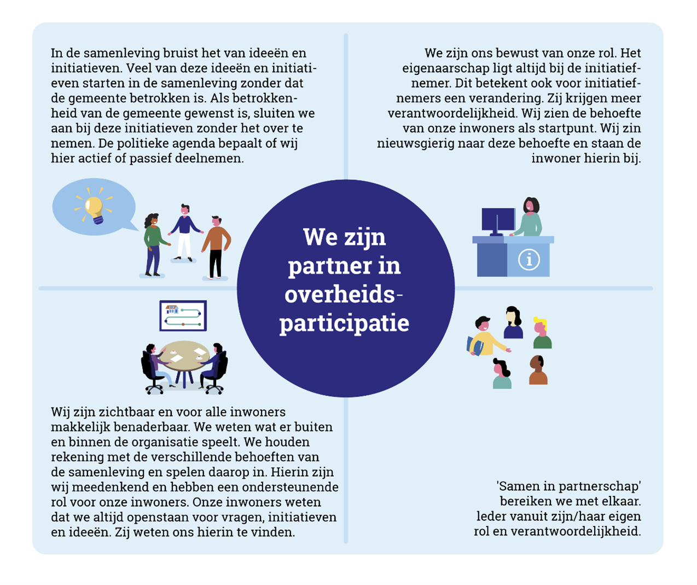

Succesvolle samenwerking vereist een aantal voorwaarden:
- gelijkwaardigheid tussen de deelnemers;
- wederkerigheid;
- openheid; en
- vertrouwen.
Dit bereiken we door een open dialoog, het vinden van een gemeenschappelijke basis (common ground), enthousiasme, daadkracht en een sterke focus op het resultaat12.

Deze voorwaarden realiseren wij bij overheidsparticipatie in Noordwijk door een gestructureerd, maar flexibel proces tussen de gemeente en de initiatiefnemer. Het proces doorlopen wij samen, daarbij maakt het niet uit ongeacht hoe het initiatief is ontstaan. Het doel is niet om de verantwoordelijkheid volledig bij de inwoner te leggen, maar om gezamenlijk resultaat te behalen. We richten ons op een gelijkwaardige samenwerking.

Initiatiefnemers nemen het voortouw
Een succesvolle samenwerking heeft de ambities en talenten van onze inwoners als uitgangspunt. Zij stappen actief naar de gemeente en voeren zoveel mogelijk zelf uit. De gemeente denkt mee en biedt wanneer mogelijk passende ondersteuning op maat.

De initiatiefnemer is en blijft eigenaar van het initiatief. Het is de verantwoordelijkheid van de initiatiefnemer om zelf contact op te nemen met de gemeente. Wij zorgen ervoor dat het indienen van ideeën makkelijk en toegankelijk is.

In sommige gevallen komt het voor dat een afdeling van de gemeente er baat bij heeft om actief op zoek te gaan naar initiatieven in de samenleving. Bijvoorbeeld om samen de taken van verduurzaming en energietransitie aan te pakken. Of maatschappelijke initiatieven die kwetsbare groepen helpen. In dat geval zorgen we ervoor dat we dezelfde werkwijze gebruiken als de initiatiefnemer zelf naar de gemeente toe was gekomen.

PRAKTIJKVOORBEELD: VEEL ZORGCOÖPERATIES ZIJN ONTSTAAN VANUIT DE WENS VAN INWONERS OM LANGER ZELFSTANDIG IN HUN DORP TE BLIJVEN LEVEN. INWONERS WILLEN ZORG ORGANISEREN DIE DAT MOGELIJK MAAKT. EEN GEMEENTE DIE EEN ZORGCOÖPERATIE WIL OPRICHTEN, ZAL HIERIN NIET GOED SLAGEN ALS DE INWONERS HIER GEEN TREKKENDE ROL IN WILLEN SPELEN. HET IS BELANGRIJK DAT DE GEMEENSCHAP ZICH DAADWERKELIJK INZET VOOR DE ZORGOPLOSSINGEN. IN PLAATS VAN EEN TOP-DOWN BENADERING KAN EEN ANDERE VORM VAN SAMENWERKING, WAARBIJ DE OVERHEID ZICH MEER ALS EEN ONDERSTEUNENDE PARTIJ OPSTELT, VEEL EFFECTIEVER ZIJN . 13

We ontvangen initiatieven bij voorkeur op ons online platform
We geven ruimte aan overheidsparticipatie door initiatieven uit de samenleving binnen te laten komen op één online platform, Samen Noordwijk. De wijkregisseur beheert dit platform. Initiatiefnemers kunnen hier hun idee plaatsen. We communiceren ook over de opvolging van het idee op het online platform.

De software van het platform Samen Noordwijk voldoet aan vereiste wet- en regelgeving voor communicatie tussen overheden en inwoners voor wat betreft digitale veiligheid, en digitale toegankelijkheid. De software maakt het mogelijk om snel en goed te kunnen reageren op alle ingediende ideeën.

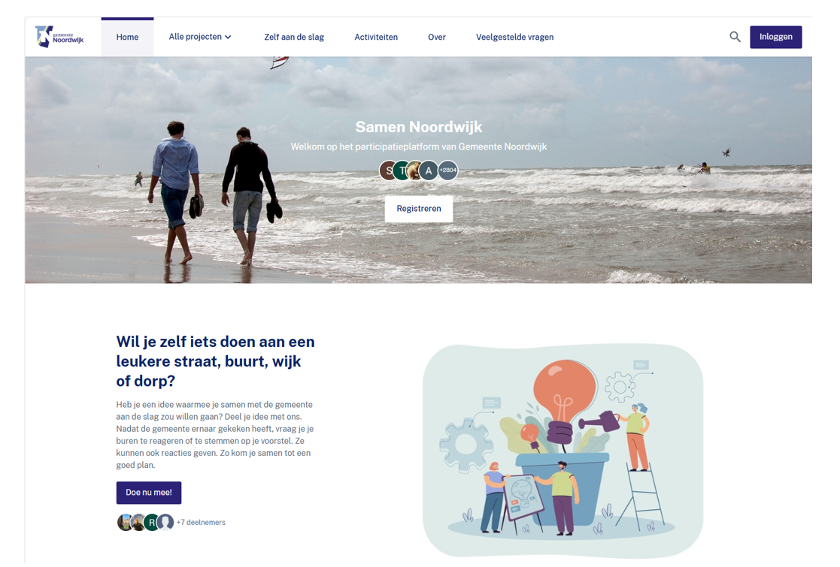
Figuur 1 Online participatieplatform https://samen.noordwijk.nl

We stimuleren het gebruik van het online platform voor het indienen van initiatieven. Het gebruik van het platform heeft veel voordelen. Op het platform kan iedereen zien welke initiatieven ingediend zijn. Buurt- en wijkgenoten kunnen reageren op een voorstel en feedback geven. Dit is transparanter dan een besluit dat genomen wordt binnen de muren van het gemeentehuis. De initiatieven zijn ook zichtbaar voor de ambtelijke organisatie. Zo voorkomen we dat ambtenaren van verschillende afdelingen in gesprek zijn met verschillende inwoners over verschillende ideeën voor eenzelfde deel van de openbare ruimte.

Ook ideeën die niet via het online platform bij de wijkregisseur binnenkomen, pakken we op.

We kiezen de samenwerking die het beste past
Voor ieder project kiezen wij de best passende vorm van samenwerking. Er is niet één ideale of beste rol voor de gemeente. Wij willen als gemeente steeds vaker kiezen voor een bescheiden aanpak. Om ruimte te maken voor mooie initiatieven uit de samenleving.

‘De vitaliteit van de samenleving krijgt meer ruimte als de overheid de overheidsparticipatietrap zo min mogelijk beklimt.’ (Raad voor het Openbaar Bestuur, 2012)

Om het niveau van samenwerking te beschrijven gebruiken wij de ‘overheidsparticipatietrap’. De Raad voor het Openbaar Bestuur heeft in 2012 de overheidsparticipatietrap geïntroduceerd14. De trap heeft vijf treden. Iedere trede beschrijft een vorm van samenwerking.

Wanneer de gemeente beslist om samen te werken met een initiatiefnemer, kan de gemeente de verschillende rollen innemen. Wij nemen deze rol bewust in door een trede op de overheidsparticipatietrap te kiezen. Hoe hoger je ‘klimt’ in de trap, hoe hoger het toezicht van de gemeente. Wij kiezen de trede die het best past bij het initiatief en de situatie.

Figuur 2: De overheidsparticipatietrap
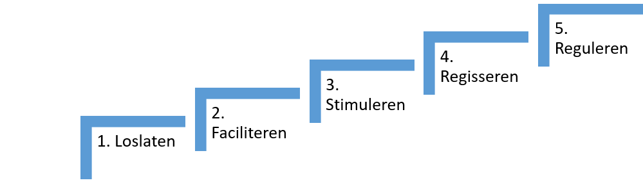
Bron: ROB (2012)

Hieronder beschrijven wij wat de verschillende treden betekenen15:

Trede | Omschrijving | Voorbeeld
Loslaten: | Als de gemeente een taak helemaal loslaat, heeft ze inhoudelijk en in het proces geen bemoeienis. Het zou wel kunnen dat de gemeente het project bijvoorbeeld financiert door subsidies. | Bijvoorbeeld het financieren van een initiatief zonder verdere samenwerking. Een voorbeeld zijn de straatfeesten op de burendag.
Faciliteren: | De gemeente helpt wanneer het initiatief van anderen komt en vindt het belangrijk om dit mogelijk te maken. | Bijvoorbeeld door de initiatiefnemer in contact te brengen met andere partners. Denk bijvoorbeeld aan het organiseren van een netwerkbijeenkomst, of een bijeenkomst met de pers (lobbyen).
Stimuleren | De gemeente wil dat een bepaald beleid of plan wordt uitgevoerd, maar laat de uitvoering aan anderen over. Ze zoekt manieren om anderen aan te moedigen om in actie te komen. | Bijvoorbeeld door inwoners de mogelijkheid te bieden om hun idee te bespreken. Door hen aan te moedigen om door te gaan met hun idee, of door advies te geven. Ook strategische plannen zoals een winactie voor ‘het beste initiatief van het jaar’ passen bij de stimulerende rol.
Regisseren | Bij regisseren heeft de gemeente wel invloed, maar andere partijen spelen ook een rol. De gemeente zorgt er echter voor dat zij de leiding houdt. | Bijvoorbeeld initiatiefnemers die een plan hebben voor een braakliggend terrein of een verbindende activiteit. De initiatiefnemers vragen de gemeente de regie te pakken. De gemeente kan dit doen, maar kan daar ook voorwaarden aan verbinden.
Reguleren | Het sterkste middel dat de gemeente heeft, is het stellen van regels via wetten. De gemeente kan deze regels handhaven en straffen als ze niet worden nageleefd. | Bijvoorbeeld initiatieven die gemeengoed worden, waarvoor de gemeente regels opstelt. Bijvoorbeeld adoptiegroen16 (boomspiegels, geveltuinen, groenstroken), fietsenstallingen, speeltuintjes, of bankjes in de openbare ruimte.

We stellen ambtelijke capaciteit beschikbaar
We zorgen voor voldoende ambtelijke capaciteit om verzoeken voor overheidsparticipatie op te volgen. We zorgen voor opleiding en training van deze medewerkers.

We zetten een wijkregisseur in voor overheidsparticipatie. De wijkregisseur helpt onze inwoners, ondernemers, stakeholders en partners ons goed te bereiken. We stellen ons open en verbindend op. Dit sluit aan op de visie van netwerkgemeente.

De wijkregisseur:
- Is de eerste aanspreekpartner voor de initiatiefnemer.
- Is goed zichtbaar op ons online participatieplatform en de gemeentelijke website.
- Zorgt ervoor dat uitdagingen en problemen tijdens het proces worden opgelost.
- Krijgt extra aandacht in de gemeentelijke nieuwsbrief en via sociale media.
- Weet wat er leeft door goed te luisteren. Als er mogelijkheden zijn voor initiatieven signaleert hij dit.
- Is de toegewezen contactpersoon voor onze wijkverenigingen.
Bij de afstemming met de initiatiefnemer betrekt de wijkregisseur collega’s van verschillende afdelingen. Dat kan per fase een andere collega zijn. We maken duidelijk wie waarvoor verantwoordelijk is bij het opvolgen van het initiatief. Door verantwoordelijkheden toe te wijzen, voorkomen we verwarring en maken we het proces efficiënter. Het toewijzen van taken aan de juiste mensen verbetert de opvolging. Dit zorgt voor betere resultaten en voorkomt dubbel werk.

DE KOMST VAN DE WIJKREGISSEUR: HOE WORDT DIT ERVAREN?

“GOED! COMMUNICATIE MET DE GEMEENTE WERD ALTIJD ALS ZEER TIJDROVEND EN VERVELEND ERVAREN. DOOR DE KOMST VAN DE WIJKREGISSEUR EN ZIJN HANDELSWIJZE IS DEZE IRRITATIE GROTENDEELS WEGGENOMEN”
(VOORZITTER WIJKVERENIGING, 2025).

2. Van idee naar uitvoer. Een praktisch stappenplan.

In dit hoofdstuk leggen we uit hoe we in de gemeente Noordwijk overheidsparticipatie vormgeven. We hebben een proces ontwikkeld om initiatieven samen op te volgen. Het is belangrijk om te benadrukken dat overheidsparticipatie altijd maatwerk is. We volgen het proces en passen aan waar nodig.

Over het algemeen volgen wij het proces zoals hieronder beschreven:’

Figuur 3 Het proces van overheidsparticipatie in Noordwijk.

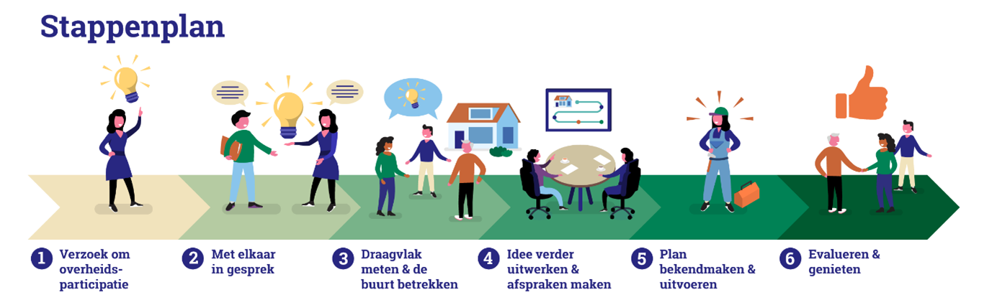
We gaan nu stap voor stap dieper in op hoe wij overheidsparticipatie willen organiseren.



Stap 1: Verzoek om overheidsparticipatie
De initiatiefnemer dient een verzoek om overheidsparticipatie in. Dit kan op ons online participatieplatform Samen Noordwijk, of door contact op te nemen met de wijkregisseur.

Niet ieder initiatief kan doorgaan, bijvoorbeeld door regelgeving of onvoldoende draagvlak. De initiatiefnemer is eigenaar en hoofdverantwoordelijk voor het initiatief. De gemeente is verantwoordelijk voor de hulp die we kunnen bieden. Wij zorgen dat dit helder en duidelijk is en bespreken wat mogelijk is en wat niet. We zijn open en transparant hierover, om teleurstellingen te voorkomen.

Is het idee geschikt voor overheidsparticipatie?
Voordat wij als gemeente een initiatief behandelen, moet het idee in aanmerking komen voor overheidsparticipatie. Een inwonersinitiatief kan bijvoorbeeld gaan over zorginitiatieven, energiecoöperaties, buurtmoestuinen of inwoners die zich inzetten tegen eenzaamheid. We controleren of het idee aan de voorwaarden voldoet:

Het idee…
- … is een initiatief. De initiatiefnemer wil zelf actief bijdragen aan de uitvoering;
- … is realistisch: Financieel haalbaar en uitvoerbaar;
- … heeft draagvlak in de buurt, of er is de wil om dit te toetsen;
- … komt van Noordwijkse inwoners, ondernemers of organisaties;
- … past binnen de regels en doelen van ons gemeentebeleid;
- … heeft een positief effect op de lokale samenleving (maatschappelijke meerwaarde);
- … is geen verzoek om wijziging van beleid, wet- en regelgeving, of uitvoering van taken door de gemeente.
We beoordelen het initiatief op basis van deze voorwaarden. Om te kijken of het idee bij het gemeentebeleid past, vraagt de wijkregisseur altijd advies aan de betrokken afdeling van de gemeente. Het besluit communiceren we duidelijk naar de initiatiefnemer. We benoemen waarom we een idee in behandeling nemen, of waarom niet.

PRAKTIJKVOORBEELD: EEN INWONER DIENT EEN VERZOEK IN VOOR DE REPARATIE VAN EEN LANTAARNPAAL IN DE STRAAT. DIT WORDT NIET GEZIEN ALS BURGERINITIATIEF, MAAR ALS VERZOEK OM ONDERHOUD. WE LATEN DE INWONER WETEN DAT HIJ HIERVOOR EEN MELDING KAN INDIENEN IN DE FIXI-APP.



Stap 2: Met elkaar in gesprek
Wanneer we op basis van de criteria een idee oppakken, gaat de gemeente met de initiatiefnemer in gesprek. In de meeste gevallen vindt het eerste gesprek plaats tussen de initiatiefnemer en de wijkregisseur. Soms nemen ook andere betrokkenen deel. In het gesprek staat de vraag centraal wat de initiatiefnemer van de gemeente verwacht, en andersom.

Wij maken in het gesprek duidelijk wat wij van de initiatiefnemer verwachten:
- Een duidelijke hulpvraag aan de gemeente. Waarbij wil de initiatiefnemer hulp?
- Een concreet plan voor het project.
- Een centraal aanspreekpunt voor de gemeente.
- Tijd en mankracht om zelf aan het initiatief te werken.
Dit kan de initiatiefnemer van ons verwachten:
- We maken duidelijk dat wij het initiatief niet uitvoeren, maar dat de initiatiefnemer dit doet.
- We ondersteunen de initiatiefnemer waar nodig.
- De gemeente heeft geen onbeperkt budget beschikbaar voor het opvolgen van burgerinitiatieven. Ook dat is belangrijk om al vooraf te noemen. We laten initiatiefnemers zien welke mogelijkheden zij zélf hebben om financiën te werven. Bijvoorbeeld door hen te verwijzen naar mogelijkheden voor het aanvragen van een subsidie of crowdfunding.
We verwachten van initiatiefnemers dat zij goed voorbereid zijn en hun ideeën in een concreet plan aan ons kunnen voorleggen. De wijkregisseur ondersteunt de initiatiefnemer zo nodig bij het opstellen hiervan. Als er geen concreet plan uitgewerkt is, nemen wij als gemeente aan dat de initiatiefnemer niet zelf aan de slag wil gaan. Het idee is dan geen burgerinitiatief, en wij laten de samenwerking op basis daarvan los.

Naar aanleiding van het gesprek bepaalt de gemeente in overleg met de initiatiefnemers hoe we gaan samenwerken. We kiezen een trede van de overheidsparticipatietrap (zie hoofdstuk ‘We kiezen de samenwerking die het beste past’, pagina 12). Dit is altijd maatwerk, geen initiatief is hetzelfde. We leren van onze ervaringen en stellen ons open op voor nieuwe manieren van samenwerken. De ondersteuning van de gemeente kan de vorm aannemen van loslaten, faciliteren, stimuleren, regisseren en reguleren17 (zie uitleg op pagina 13).

PRAKTIJKVOORBEELD: EEN ONDERNEMER HEEFT EEN LEUK IDEE MAAR WEET NOG NIET HOE HIJ HET IDEE VERDER MOET BRENGEN. HIJ GAAT MET DE WIJKREGISSEUR IN GESPREK. NA HET GESPREEK WEET DE WIJKREGISSEUR WAAR HET INITIATIEF PRECIES OVER GAAT. DE WIJKREGISSEUR VRAAGT EERST ADVIES AAN AFDELING ECONOMIE IN DE GEMEENTE. HET IDEE VAN DE ONDERNEMER MOET PASSEN BIJ HET BELEID VAN DE GEMEENTE. IN ONS VOORBEELD HEEFT AFDELING ECONOMIE GEEN BEZWAAR. DE WIJKREGISSEUR STIMULEERT DAAROM HET IDEE DOOR DE ONDERNEMER TE HELPEN MET HET UITWERKEN VAN EEN CONCREET PLAN. ZE BESPREKEN SAMEN OOK DE FINANCIERINGSMOGELIJKHEDEN. DE WIJKREGISSEUR GEEFT BRUIKBAAR ADVIES. DE ONDERNEMER GAAT HET INITIATIEF DAARNA ZELF UITVOEREN. DIT IS EEN VOORBEELD WAARBIJ DE GEMEENTE EEN STIMULERENDE ROL INNEEMT.



Stap 3: Draagvlak meten en de buurt betrekken
Wanneer we samen een initiatief uitwerken, is de volgende stap om bij andere belanghebbenden te vragen wat zij van het idee vinden. Hiervoor maken wij samen met de initiatiefnemer een plan:
- We formuleren het doel en de kaders van het idee.
- We bepalen wie we moeten bevragen.
- We kiezen de juiste manier van vragen.
- We vragen de initiatiefnemer om een handtekeningenlijstje bij te houden met de voor- én de tegenstanders van het idee.
- We sturen de initiatiefnemer op pad of gaan samen langs de buurt.
Vervolgens bespreken we met de initiatiefnemer hoe hij de buurt op een goede manier kan betrekken. Bijvoorbeeld door een informatieve brief huis-aan-huis te bezorgen of contact op te nemen met bedrijven in de buurt om het plan te bespreken (zie Bijlage 3. Inspiratie: vormen om draagvlak te meten in de buurt).

We adviseren de initiatiefnemer om zo vroeg mogelijk het draagvlak te gaan meten en de buurt te betrekken. Ook vragen we aan de initiatiefnemer zich nieuwsgierig op te stellen. Als mensen het idee niet leuk vinden, stelt hij vragen om beter te begrijpen waar mensen zorgen over hebben. Op basis van de verschillende meningen wordt het plan aangepast.

Als er niet genoeg steun is voor een initiatief en het idee niet kan worden aangepast naar een nieuw plan, stopt de samenwerking met de gemeente.

PRAKTIJKVOORBEELD: EEN INITIATIEFNEMER WIL EEN GROENSTROOKJE VOOR HAAR HUIS ADOPTEREN. DE GEMEENTE VINDT DIT EEN GOED IDEE. SAMEN DENKEN ZIJ NA OVER HOE ZIJ DE BUREN KUNNEN BETREKKEN BIJ HET PLAN. ZE GAAN LANGS BIJ DE BUREN OM TE VRAGEN WAT ZIJ VAN HET IDEE VINDEN. DE INITIATIEFNEMER HEEFT EEN LIJSTJE MEE OM HANDTEKENINGEN TE VERZAMELEN VAN ALLE BUREN. ZO WETEN WE OVER EEN AANTAL JAAR NOG STEEDS WELKE BUREN VOOR- EN WELKE BUREN TEGEN HET IDEE WAREN. DE MEESTE BUREN VINDEN HET EEN GOED IDEE. EEN BUURMAN HEEFT HET IDEE OM MEE TE HELPEN MET HET VERZORGEN VAN DE NIEUWE PLANTEN. DE INITIATIEFNEMER PAST HET PLAN VAN ZIJN IDEE AAN. NU STELT HIJ VOOR OM SAMEN MET DE BUURMAN HET GROENSTROOKJE ONDERHOUDEN.



Stap 4: Idee verder uitwerken en afspraken maken
Als er voldoende draagvlak is en het initiatief door kan gaan, maken we duidelijke afspraken met de initiatiefnemer. Ons doel is om initiatiefnemers te ondersteunen bij het starten van een bewonersinitiatief. We bieden praktische informatie over de stappen die nodig zijn, zoals een haalbaarheidsonderzoek en het regelen van financiering. We helpen inwoners te begrijpen wat er komt kijken bij het starten van een initiatief en hoe zij dit succesvol kunnen uitvoeren.

Hieronder noemen wij belangrijke punten die we samen moeten bespreken18. We leggen dit duidelijk en schriftelijk vast.
- Doelstelling: Wat is het doel van het project? Wanneer is het initiatief geslaagd?
- Wie welke rol heeft in het project: Wie is eerste contactpersoon voor het initiatief en wie bij de gemeente? Zijn er verder nog mensen aangesloten?
- Verwachtingen van elkaar: Wat verwacht de initiatiefnemer van de gemeente en andersom?
- Een stabiele financiële basis: Wij denken mee over de financieringsmogelijkheden van het initiatief. Met een stabiele financiële basis kunnen initiatieven zich beter richten op hun kernactiviteiten. Dit vinden wij belangrijk. We maken initiatiefnemers bewust van (financiële) afhankelijkheid. Het is belangrijk om goed na te denken over de partners waarmee je als initiatief wilt samenwerken.
- Een projectplan: We stellen samen een grove planning op voor het verloop van het project. Bij initiatieven waarvoor bijvoorbeeld een onderhoudsplan gemaakt moet worden, voegen we deze toe aan het projectplan.
Voor tips hoe initiatiefnemers zich het best kunnen opstellen in dit proces, zie Bijlage 4. Tips voor initiatiefnemers.

PRAKTIJKVOORBEELD: EEN PRAKTIJKVOORBEELD VAN EEN INWONERSINITIATIEF IN DEZE FASE IS HET OPZETTEN VAN EEN ENERGIECOÖPERATIE IN DE WIJK. NA HET VERZAMELEN VAN VOLDOENDE STEUN VAN BUURTBEWONERS, GAAT DE INITIATIEFNEMER VERDER MET HET UITWERKEN VAN HET IDEE. IN OVERLEG MET DE GEMEENTE WORDEN DUIDELIJKE AFSPRAKEN GEMAAKT OVER DE VOLGENDE STAPPEN.



Stap 5: Plan bekendmaken en uitvoeren
Voor de meeste plannen is het belangrijk om anderen ervan op de hoogte te stellen of er bekendheid aan te geven. De initiatiefnemer kan zijn plan bijvoorbeeld delen via een flyer, een bericht in de (wijk)krant of op sociale media. Samen met de wijkregisseur kan hij bespreken wat de beste manier is om het plan onder de aandacht te brengen in de buurt.

De initiatiefnemer heeft alles geregeld voor het plan en kan nu beginnen met de uitvoering.

PRAKTIJKVOORBEELD: EEN PRAKTIJKVOORBEELD VAN EEN INWONERSINITIATIEF IN DEZE FASE IS HET OPZETTEN VAN EEN BUURTMOESTUIN. DE INITIATIEFNEMER HEEFT ALLES GEREGELD, ZOALS HET VERKRIJGEN VAN TOESTEMMING VAN DE GEMEENTE EN HET ORGANISEREN VAN EEN WERKGROEP VAN VRIJWILLIGERS. NU KAN DE MOESTUIN WORDEN AANGELEGD EN HET PLAN UITGEVOERD. OMDAT HET PROJECT TIJDELIJK WAS BEDOELD VOOR EEN SEIZOEN, WORDT HET PLAN AFGESLOTEN MET DE WIJKCOÖRDINATOR NA DE OOGST. ALS DE MOESTUIN ONDERHOUD NODIG HEEFT, BIJVOORBEELD VOOR DE VOLGENDE OOGST, HEEFT DE INITIATIEFNEMER AFSPRAKEN GEMAAKT MET DE WIJKCOÖRDINATOR OVER DE VOORTZETTING EN HET BENODIGDE ONDERHOUD.



Stap 6: Evalueren en genieten
Wanneer het initiatief is uitgevoerd, is het tijd om achterover te leunen en te genieten. Was het plan bedoeld om iets één keer te doen en is het besproken met de wijkregisseur? Dan sluit de initiatiefnemer het plan af met de wijkregisseur na de uitvoering. Heeft het uitgevoerde plan onderhoud nodig? Dan zijn er afspraken gemaakt met de wijkregisseur, en deze beginnen nu.

Om van elkaar te leren evalueren we samen het proces: Wat verliep goed, wat kan beter?

PRAKTIJKVOORBEELD: INWONERS VAN NOORDWIJK DIENDEN EEN INITIATIEF IN VOOR HET AANLEGGEN VAN EEN PARK TUSSEN TWEE APPARTEMENT-GEBOUWEN BIJ HET REDERIJKERSPLEIN. DE GEMEENTE WERKTE SAMEN MET DE INITIATIEFNEMERS EEN PLAN UIT. MET HULP VAN EEN HOVENIER VAN DE GEMEENTE WERKTEN DE INWONERS AAN DE BEPLANTING VAN HET NIEUWE PARK. IN 2025 WERD HET SATORIUSPARK FEESTELIJK GEOPEND. NA AFLOOP EVALUEERDE DE GEMEENTE MET DE BETROKKEN INWONERS HOE DE SAMENWERKING VERLIEP:
“WE ZIJN ZEER TEVREDEN OVER DE SAMENWERKING. EN SUPERBLIJ MET HET RESULTAAT. WAT HET ADVIES ZOU ZIJN AAN ANDERE INWONERS VAN NOORDWIJK ZOU ZIJN ZOEK EERST VERBINDING MET DE ANDERE BEWONERS IN DE OMGEVING. WANNEER JE BEGRIP HEBT EN OPENSTAAT VOOR ELKAARS MENING BEREIK JE HET MEESTE” (INITIATIEFNEMER A).
“DE SAMENWERKING MET DE GEMEENTE NOORDWIJK IS PRODUCTIEF VERLOPEN MET INBRENG VAN BEIDE PARTIJEN. HET EINDPRODUCT IS EEN VERRIJKING VOOR HET GEBIED. VOOR INWONERS DIE EEN INITIATIEF WILLEN AANDRAGEN ZOU VOORGESTELD KUNNEN WORDEN OM MET IDEE TE KOMEN DAT VISUEEL GOED IS INGEVULD MET DAARBIJ EEN KOSTENPLAATJE ZODAT ER EEN BASIS LIGT OM DE VERDERE PROCEDURE OP TE STARTEN” (INITIATIEFNEMER B).

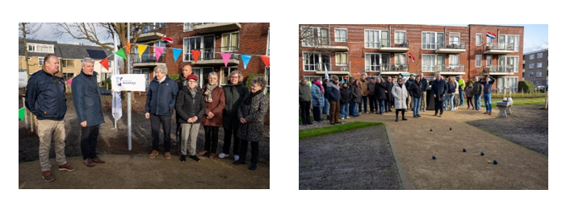
Afbeelding 2: De feestelijke opening van het nieuwe Satoriuspark 19

Een initiatief is geslaagd wanneer zowel de initiatiefnemer als de gemeente tevreden zijn over de samenwerking. Als de meewerkende partners ervan overtuigd zijn dat alle mogelijkheden zijn bekeken. Ook als zij niet tevreden zijn met het eindresultaat. De evaluatie legt de initiatiefnemer schriftelijk vast en deelt deze met de gemeente. We nemen de wederzijdse feedback mee voor volgende projecten. Zo leren wij samen voor de toekomst. De initiatiefnemer koppelt de evaluatie ook terug aan alle belanghebbenden.

3. Toelichting op het wettelijk kader

Wet versterking participatie op decentraal niveau
Per 1 januari 2025 treedt de Wet versterking participatie op decentraal niveau in werking. Deze wet verplicht gemeenten om een participatieverordening op te stellen, waarin duidelijk wordt hoe inwoners betrokken worden bij de voorbereiding, uitvoering en evaluatie van beleid. Het doel is de betrokkenheid van inwoners te vergroten door het uitbreiden van de inspraakmogelijkheden.

Gemeenten krijgen tot 1 januari 2027 de tijd om een participatieverordening te implementeren. Dit betekent dat gemeenten moeten nadenken over welke vormen van participatie ze willen aanbieden.

De Noordwijkse Participatieverordening
De Noordwijkse Participatieverordening is gebaseerd op de modelverordening van de VNG die eind 2024 is gepubliceerd20. Afhankelijk van de keuze voor een van de twee varianten van de modelverordening heeft het uitdaagrecht daarin een bepaalde positie. Wij hebben voor variant 2 gekozen. Dit is de optie met de meeste ruimte voor inwoners- en overheidsparticipatie. We bieden daarbij meer dan het wettelijke minimum, door actief in te zetten op inwoners- en overheidsparticipatie. Hieronder leggen wij uit wat de verschillen van de twee varianten zijn.

Variant 1 is een basisverordening. Hiermee wordt aan de verplichtingen uit de Gemeentewet voldaan. In de verordening staan de spelregels die gelden als de gemeente inwoners uitnodigt om te participeren. Ook het uitdaagrecht is uitgewerkt (hieronder meer over het uitdaagrecht).

Variant 2 is voor gemeenten die participatie ruimer willen toepassen en verder willen ontwikkelen. Naast de opties uit variant 1 krijgen inwoners in variant 2 meer mogelijkheden om invloed uit te oefenen. Zij kunnen zelf met voorstellen komen en de gemeente vragen om ondersteuning om hun plannen uit te voeren en te onderbouwen. In variant 2 van de modelverordening wordt het uitdaagrecht niet apart genoemd maar is het een onderdeel van de vele mogelijkheden die overheidsparticipatie omvat.

“IK DENK DAT INWONERS VOORAL MET EEN IDEE KOMEN OMDAT ZE IETS WILLEN REALISEREN VANWEGE MAATSCHAPPELIJKE MEERWAARDE. HOE DAT NOU HEET, VINDEN ZIJ NIET BELANGRIJK” (NOORDWIJKSE INWONER, JANUARI 2025).

De Omgevingswet: participatie bij de aanvraag van een omgevingsvergunning
De Omgevingswet is op 1 januari 2024 in werking getreden. De Omgevingswet stimuleert aanvragers van een omgevingsvergunning om over hun plannen in gesprek te gaan met buren, de buurt of de wijk. Ook dit is participatie. Participatie bij vergunningsaanvragen valt in Noordwijk niet onder overheidsparticipatie. Wij benoemen deze vorm van participatie hier wel, omdat hier vaak verwarring over is.

Rol van de gemeente
Wie in Noordwijk een plan wil uitvoeren, kiest zelf óf, en, zo ja, welke vorm van participatie daarbij wordt ingezet21 . Hierbij neemt de gemeente geen actieve rol in. De initiatiefnemer organiseert de participatie zelfstandig. Wel zorgen wij ervoor dat de juiste informatie beschikbaar is.

Advies en handreiking
Wij bieden ondersteuning aan vergunningaanvragers via een stap-voor-stap handreiking. Deze is te vinden op www.noordwijk.nl22. In de handreiking staat advies over de wijze van communiceren, de te betrekken doelgroepen, de manier van verslaglegging naar de gemeente en een QuickScan (een online vragenlijst die de initiatiefnemer kan invullen, waaruit een gewenst niveau van participatie komt, wat passend is bij de aard van het initiatief).

Lijst verplichte participatie voor vergunning aanvragers
Participatie is niet bij alle vergunningaanvragen verplicht. De gemeenteraad heeft vastgesteld voor welke projecten participatie verplicht is (zie lijst verplichte participatie23). Wel is het verplicht om transparant te zijn over óf er participatie heeft plaatsgevonden, en, zo ja, in welke vorm. Ook als het niet verplicht is, raden wij participatie altijd aan, omdat het de kans op steun voor het plan vergroot24. De Omgevingswet legt niet vast hóe participatie moet gebeuren, dus de initiatiefnemer kiest zelf de vorm25.

PRAKTIJKVOORBEELD: EEN BOUWONDERNEMER IS VAN PLAN OM WONINGEN TE BOUWEN. HIERVOOR VRAAGT HIJ EEN VERGUNNING AAN BIJ DE GEMEENTE. VOORAFGAAND AAN DE AANVRAAG BETREKT HIJ ALLE OMWONENDEN BIJ HET BOUWPLAN. HIJ VOLGT HET STAPPENPLAN OP DE WEBSITE VAN DE GEMEENTE EN ONTWERPT EEN PLAN OM DE BUURT TE BETREKKEN. DE ONDERNEMER GAAT OP PAD OM MET DE OMWONENDEN TE PRATEN OVER ZIJN BOUWPLANNEN. OP BASIS VAN DEZE GESPREKKEN PAST HIJ ZIJN PLAN AAN. DAARNA DIENT HIJ DE AANVRAAG VOOR DE OMGEVINGSVERGUNNING IN BIJ DE GEMEENTE.

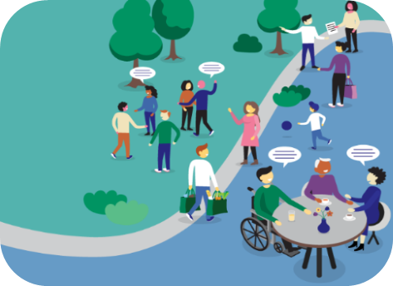

4. Onze ambitie voor overheidsparticipatie

We stimuleren inwonersinitiatieven en het wederzijdse vertrouwen
We ondersteunen waar nodig, waarbij wederzijds vertrouwen centraal staat26. We motiveren initiatiefnemers om hun idee met ons te bespreken. Dit doen we door positief over onze werkwijze te communiceren. We benoemen succesverhalen en wat de opbrengsten zijn voor de gemeente.

We luisteren naar de inbreng van inwoners en nemen hen serieus. Zij luisteren ook naar feedback en de ervaring van gemeentemedewerkers. We waarderen de wederzijdse inzet voor initiatieven en spreken deze waardering ook naar elkaar uit. We communiceren transparant met elkaar. We vergroten het wederzijdse vertrouwen en motiveren inwoners en gemeentemedewerkers om ideeën vaker samen aan te pakken.



We hanteren het Noordwijkse ‘Ja, mits’ denken
Wij willen een organisatie zijn waarbij we denken in mogelijkheden en kansen. “Ja mits” in plaats van “nee tenzij”. Dit vraagt van ons om te denken vanuit meerdere kanten. We houden een open blik en zoeken naar alternatieve oplossingen. We hebben vooraf helder wat onze keuze betekent en accepteren de uitkomst. We zien de kansen van wat de keuze brengt in plaats van de beperkingen.

Betekent dit dat wij nooit meer ‘nee’ zeggen? Nee, zeker niet. Het is goed mogelijk dat het antwoord op een vraagstuk ‘nee’ is. We denken wel mee in wat dan wel kan. Het denken binnen kaders en routines verschuift naar het denken in mogelijkheden en kansen – bij zowel de initiatiefnemer als de gemeente.

Samen ontdekken en leren we
We willen overheidsparticipatie steeds verder verbeteren. Daarom evalueren we regelmatig hoe het gaat. Evaluaties van kortere projecten vinden plaats na afronding van het project. Bij langere samenwerkingen vinden tussentijdse evaluaties plaats. In een vertrouwelijke setting bespreken wij met de initiatiefnemer hoe het project is verlopen, of verloopt. Samen wisselen we ervaringen en verbeterpunten uit. We nemen de informatie uit de evaluaties mee voor vervolgprojecten.

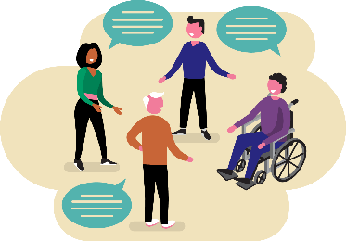

We zijn niet bang om nieuwe dingen uit te proberen. We zorgen voor opleiding en training van onze medewerkers. We blijven in gesprek. We leren van wat er goed en niet goed gaat.

We stellen een uitvoeringsagenda op
Wij gaan aan de slag met het maken van een uitvoeringsagenda. Hierin benoemen we de volgende stappen en bepalen we acties om inwonersinitiatieven te stimuleren. Het doel is om bij te dragen aan een betere leefomgeving van onze inwoners.

We vinden het belangrijk om de gemeenschap hierbij te betrekken. Daarom gaan we participatie toepassen bij het maken van deze uitvoeringsagenda. Dit betekent dat we de mening van onze inwoners, ondernemers, en andere betrokkenen willen horen. We geloven dat participatie niet alleen helpt om betere plannen te maken, maar ook om de betrokkenheid van de mensen te vergroten.

We zijn ervan overtuigd dat deze nota en de uitvoeringsagenda, met jullie hulp, een belangrijke stap zijn in de verdere ontwikkeling van overheidsparticipatie in onze gemeente. We kijken uit naar een fijne samenwerking!



Bronnenlijst

Bollenstreekomroep. (2025, 01 29). [AUDIO] Samenwerking tussen gemeente en buurt leidt tot vernieuwd Satoriuspark. Opgehaald van https://www.bollenstreekomroep.nl/audio-samenwerking-tussen-gemeente-en-buurt-leidt-tot-vernieuwd-sartoriuspark/

Bruijne, M. d. (2025). Overheidsparticipatie als werkwijze: zo doe je dat! Opgehaald van Creatieve Stromingen: https://www.planenaanpak.nl/doc/Artikel%20overheidsparticipatie.pdf

Gemeente Noordwijk. (2022). Nota Inwonersparticipatie Noordwijk. Opgehaald van https://noordwijk.bestuurlijkeinformatie.nl/Agenda/Document/2e26c8c2-a811-4a75-89b4-3ae6f547fda8?documentId=10d7619e-0de6-41dc-bba6-739fd8b32450&agendaItemId=a3cd5441-f4d2-454e-aec4-4e86cd11fd75

Gemeente Noordwijk. (2023, 08). Handreiking participatie voor aanvragers van een vergunning. Opgehaald van www.noordwijk.nl: https://www.noordwijk.nl/wp-content/uploads/2023/08/Handreiking-Participatie-2023-2024.pdf

Gemeente Noordwijk. (2023). Over de Omgevingswet. Opgehaald van https://www.noordwijk.nl/onderwerp/overheidsinformatie-en-regelgeving/omgevingswet/over-de-omgevingswet/

Gemeente Noordwijk. (2025, 01 29). Satoriuspark feestelijk geopend. Opgehaald van https://www.noordwijk.nl/actueel/sartoriuspark-feestelijk-geopend/

Gemeente Noordwijk Adoptiegroen. (2025, 02 24). Adoptiegroen aanvragen. Opgehaald van www.noordwijk.nl: https://www.noordwijk.nl/onderwerp/afval-en-groen/groen/adoptiegroen-aanvragen/

Gemeente Noordwijk Lijst verplichte participatie. (2025, 02 19). Opgehaald van www.noordwijk.nl: https://www.noordwijk.nl/onderwerp/overheidsinformatie-en-regelgeving/omgevingswet/over-de-omgevingswet/lijst-verplichte-participatie/

Gemeentewet. (2025, 1 1). Wet versterking participatie op decentraal niveau. Opgehaald van https://www.eerstekamer.nl/wetsvoorstel/36210_wet_versterking_participatie

Informatiepunt Leefomgeving (IPLO). (2025, 02 06). Denkwijze(r) voor goede participatie. Opgehaald van https://iplo.nl/regelgeving/omgevingswet/participatie/denkwijze-goede-participatie/

Kennisnetwerk Uitdaagrecht. (2025). Hoe werkt het Uitdaagrecht? Opgehaald van www.uitdaagrecht.nl: https://uitdaagrecht.nl/hoe-werkt-uitdaagrecht

Landelijk Samenwerkingsverband Actieve bewoners. (2025). Opgehaald van www.lsabewoners.nl: https://www.lsabewoners.nl/starten-van-een-initiatief/je-bewonersinitiatief-is-gestart-en-nu/

Movisie. (2021, 06 22). Overheidsparticipatie gaat nu eenmal niet vanzelf. Opgehaald van https://www.movisie.nl/artikel/overheidsparticipatie-gaat-nu-eenmaal-niet-vanzelf

Movisie: Werkgroep Inwonerskracht. (2014). Inwonerskracht en de rol van de lokale overheid. Opgehaald van https://www.movisie.nl/sites/movisie.nl/files/publication-attachment/Inwonerskrachtenderolvandelokaleoverheid%20%5BMOV-3946514-1.0%5D.pdf

Nederlandse School voor Openbaar Bestuur. (2014). Leren door doen: Overheidsparticipatie in een energieke samenleving. Opgehaald van https://www.nsob.nl/: https://www.nsob.nl/denktank/overzicht-van-publicaties/leren-door-doen

Programma SAMEN (Stichtigng DOEN, VSBfonds, Oranje Fonds, VNG). (2024, 12 01). Bewonersinitiatieven en gemeenten: samen meer mogelijk maken. Opgehaald van www.lokale-democratie.nl: https://lokale-democratie.nl/news/view/867a96d5-0aa3-4346-a5e1-d546d8f31c39/bewonersinitiatieven-en-gemeenten-samen-meer-mogelijk-maken

Programma Samen (VNG, Stichting DOEN, oranjefonds, VSB fonds). (2025, 03 03). de samenmakerij. Opgehaald van https://programmasamen.nl/: https://programmasamen.nl/de-samenmakerij/

Quick Scan Lokale Democratie (Democratie in Actie). (2021, 02 09). Quick Scan Lokale Democratie gemeente Noordwijk. Opgehaald van https://noordwijk.bestuurlijkeinformatie.nl/Reports/Item/0a4aed70-96c7-4d00-84cf-5d1a53f15ede

Raad voor het Openbaar Bestuur (ROB). (2012, 11 22). Adviesrapport 'Loslaten in vertrouwen. Naar een nieuwe verhouding tussen overheid, markt en samenleving'. Opgehaald van https://www.raadopenbaarbestuur.nl/documenten/publicaties/2012/11/22/loslaten-in-vertrouwen

Raadswerkgroep Participatie & Raadscommunicatie. (2019). Notitie 'Participatie Gemeenteraad Noordwijk 2019'. Opgehaald van https://www.google.com/url?sa=t&rct=j&q=&esrc=s&source=web&cd=&ved=2ahUKEwiAuauNs8CLAxVI-gIHHd9zM-0QFnoECA4QAQ&url=https%3A%2F%2Fnoordwijk.bestuurlijkeinformatie.nl%2FDocument%2FView%2F2281ba65-5afa-4e30-b634-dfc480cdfb5a&usg=AOvVaw2rCNATNWGitDpE5YKZEN-9&

Rijksoverheid. (2024, 1 1). De Omgevingswet. Opgehaald van https://www.rijksoverheid.nl/onderwerpen/omgevingswet

Vereniging van Nederlandse Gemeenten. (2023, 06). Aan de slag met participatie: Grondlegger van vooruitgang. Opgehaald van https://vng.nl/sites/default/files/2023-06/aan_de_slag_met_participatie_-_handreiking_2.0.pdf

Vereniging van Nederlandse Gemeenten. (2024, 12). Implementatie-handleiding VNG Model Participatieverordening 2024. Opgehaald van https://vng.nl/sites/default/files/2024-12/bijlage_lbr_23_051_implementatiehandleiding_vng_model_participatieverordening_2024_2.pdf

Vereniging van Nederlandse Gemeenten: De coöperatieve samenleving. (2025). Hoe verandert de relatie tussen overheid en bewoners? . Opgehaald van De aansluitende overheid: https://vng.nl/artikelen/hoe-verandert-de-relatie-tussen-overheid-en-bewoners

VNG Magazine nummer 20. (2020). Betoog: Open het gesprek over participatie | VNG . Opgehaald van https://vng.nl/artikelen/betoog-open-het-gesprek-over-participatie

VNG, ministerie van Binnenlandse Zaken en Koninkrijksrelaties en Platform31. (2020, 12 10). Right to Bid in de praktijk. Opgehaald van https://www.platform31.nl/artikelen/right-to-bid-in-de-praktijk/

VPNG vakgroep Participatie. (2024, 09 19). Participatie... een handreiking! Opgehaald van https://www.vpng.nl/media/25214/240919-v53-participatie-print-versie.pdf

Bijlagen

Bijlage 1. Quick Scan Lokale Democratie Gemeente Noordwijk 2021

Hieronder volgt hoofdstuk 5 uit de Quick Scan: ‘Overheidsparticipatie’.

Let op:

De respons was (te) laag. Totaal hebben 194 inwoners de enquête helemaal ingevuld, 10 raadsleden (uit 39), 2 collegeleden (uit 5), en 56 ambtenaren (uit 330). Hieruit kunnen geen valide conclusies getrokken worden.

Een verklaring voor de lage respons kan de coronacrisis zijn. Destijds hadden betrokkenen andere prioriteiten. Dit zagen we toen ook terug bij andere enquêtes.

Door de lage respons leveren de resultaten van het rapport gemakkelijk een vertekend beeld op. Toch geeft het rapport een indicatie over hoe het toen ging op het gebied van overheidsparticipatie en wat de wensen van onze inwoners zijn.

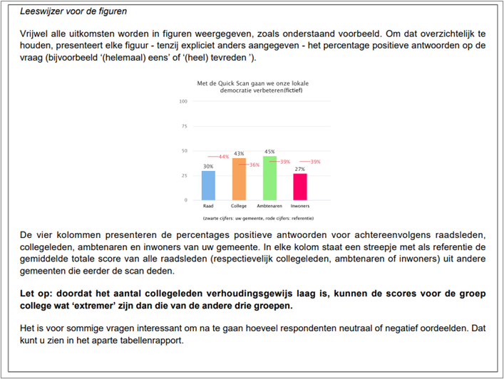

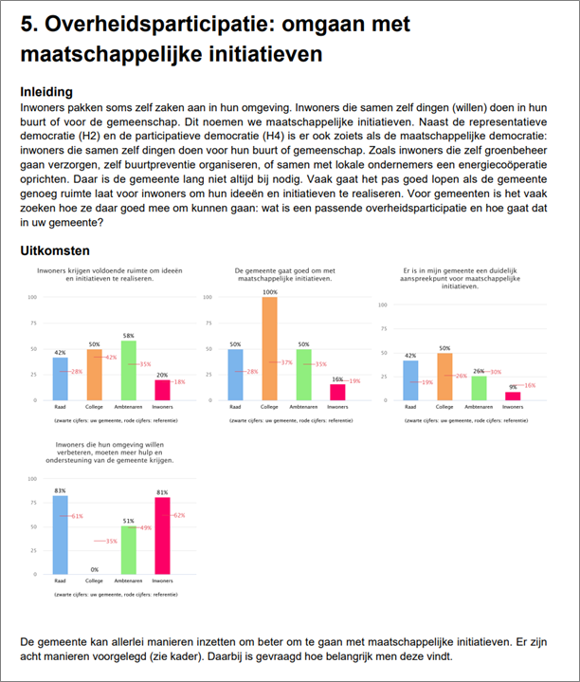

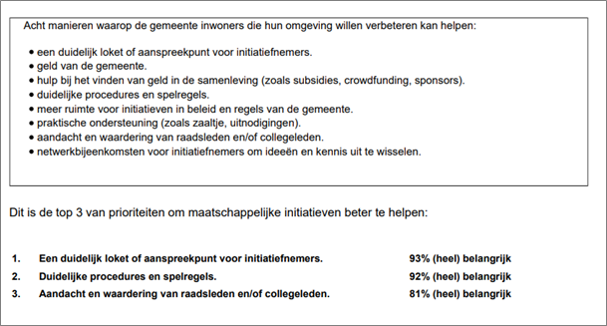

Het hele rapport is hier te vinden: Bijlage 3. Rapportage gemeente Noordwijk - iBabs Publieksportaal

Bijlage 2. Onderzoek Participatie Gemeente Noordwijk 2023

Hieronder de resultaten van het onderzoek die relevant zijn voor deze Nota.

De internetvragenlijst werd door 776 inwoners ingevuld.

Let op: Het aantal respondenten dat is gestart met de vragenlijst wijkt af van het aantal respondenten die de onderstaande vragen heeft beantwoord. Niet iedere respondent heeft de vragenlijst afgemaakt. Sommige respondenten zijn eerder gestopt.

Uit het onderzoek bleek dat de respondenten het belangrijk vinden om mee te denken over de inrichting van hun straat of buurt (72,8%). Dit betekent dat wij als gemeente de meeste initiatieven verwachten die te maken hebben met dit onderwerp.

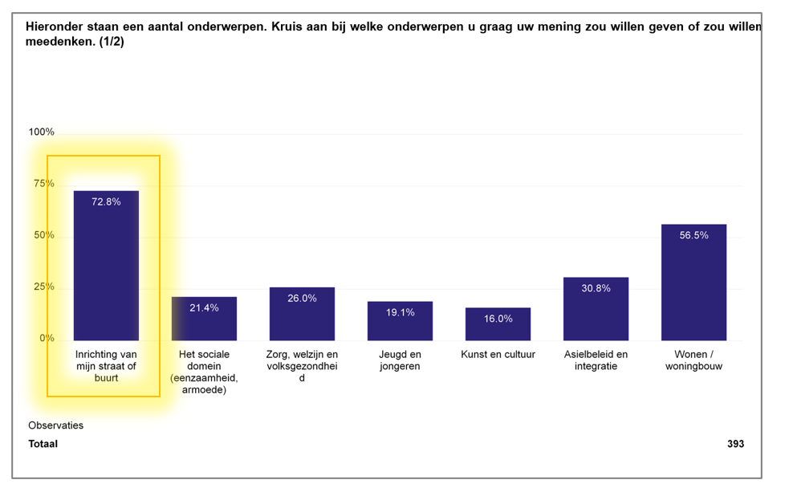
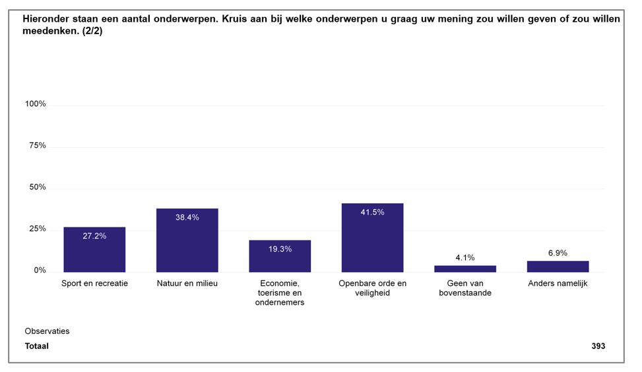

Ook gaven twee derde van de respondenten (63,2%) aan dat zij vinden dat de meerderheid moet beslissen, ook bij een kleine meerderheid van 51%. Dit is goed om te weten wanneer de initiatiefnemer het draagvlak voor zijn/haar idee gaat meten in de buurt.
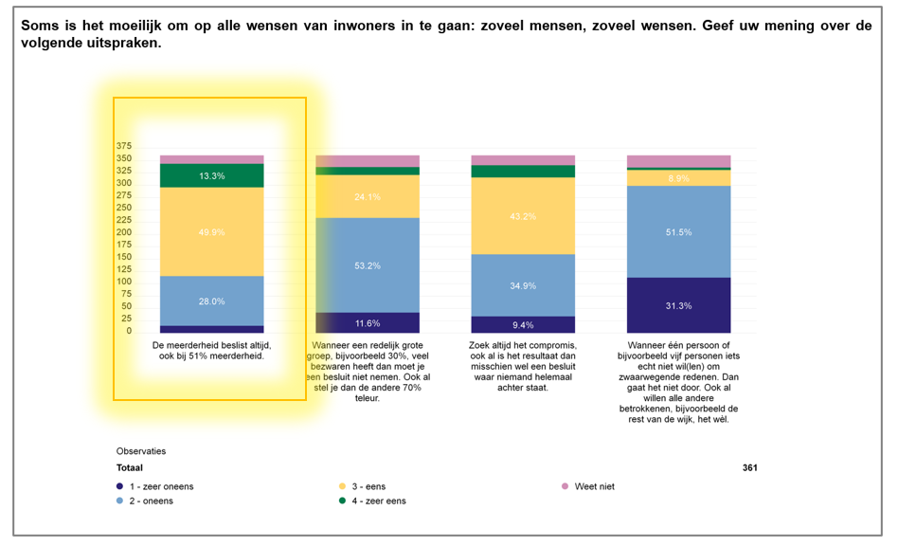

Bijlage 3. Inspiratie: vormen om draagvlak te meten in de buurt

Afhankelijk van het idee kiest de initiatiefnemer samen met de gemeente een geschikte manier om het draagvlak te meten in de buurt.

Voorbeelden hiervan zijn:
- Inloopavond met panelen en een whiteboard om vragen op te halen en te beantwoorden.
- Een kraam of statafel op een drukke, centrale locatie van de omgeving.
- Bijeenkomst met centrale aftrap en daarna uiteengaan in kleine groepen (kan ook online)
- Versturen of uitdelen van een (digitale) vragenlijst.
- Ateliersessie, waarin op één moment of één locatie (pop-up store) mensen kunnen mee ontwerpen of zelfs een schop in de grond mogen steken.
- Focusgroep, waarin een vaste groep de inhoud mee ontwerpt.
- Online peiling om mensen te laten stemmen op een scenario dat de voorkeur heeft.
En er zijn natuurlijk veel andere manieren! De gemeente denkt graag mee.



Bijlage 4. Tips voor initiatiefnemers

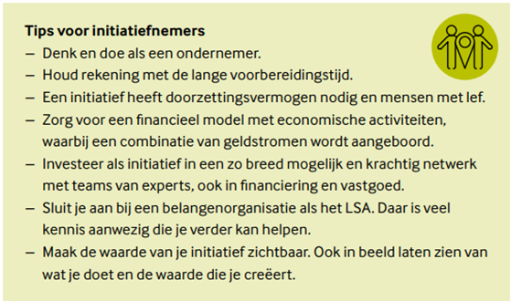
Figuur 3 Tips voor initiatiefnemers (LSA = Landelijk Samenwerkingsverband Actieve bewoners)27

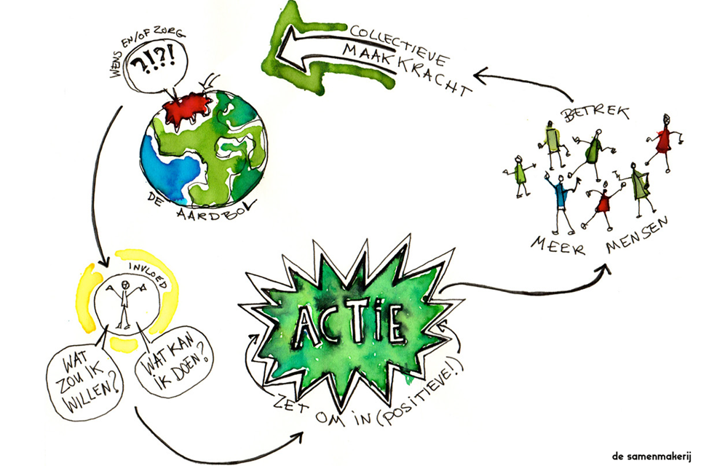
Figuur 4 ‘Een betere wereld begint bij ons samen’ (De Samenmakerij)28

1(Vereniging van Nederlandse Gemeenten, 2023)
2(Gemeente Noordwijk, 2022)
3(Nederlandse School voor Openbaar Bestuur, 2014)
4(Rijksoverheid, 2024)
5(Gemeentewet, 2025)
6 (Movisie, 2021)
7(VNG Magazine nummer 20, 2020)
8(o.a. Raadswerkgroep Participatie 2018, Raadsinformatieavond participatie 2023, en Informele informatieavond Omgevingswet, adviesrecht en participatie van februari 2024)
9(Quick Scan Lokale Democratie (Democratie in Actie), 2021)
10(Vereniging van Nederlandse Gemeenten: De coöperatieve samenleving, 2025)
11 (Programma SAMEN (Stichtigng DOEN, VSBfonds, Oranje Fonds, VNG), 2024)
12(Movisie: Werkgroep Inwonerskracht, 2014)
13 (Vereniging van Nederlandse Gemeenten: De coöperatieve samenleving, 2025)
14(Raad voor het Openbaar Bestuur (ROB), 2012)
15(Raad voor het Openbaar Bestuur (ROB), 2012)
16(Gemeente Noordwijk Adoptiegroen, 2025)
17(Vereniging van Nederlandse Gemeenten, 2024)
18(Landelijk Samenwerkingsverband Actieve bewoners, 2025)
19 (Bollenstreekomroep, 2025)
20(Vereniging van Nederlandse Gemeenten, 2024)
21 (VPNG vakgroep Participatie, 2024)
22(Handreiking participatie voor aanvragers van een vergunning, 2023)
23(Gemeente Noordwijk Lijst verplichte participatie, 2025)
24(Over de Omgevingswet, 2023)
25(Informatiepunt Leefomgeving (IPLO), 2025)
26(Bruijne, 2025)
27 (VNG, ministerie van Binnenlandse Zaken en Koninkrijksrelaties en Platform31, 2020)
28 (Programma SAMEN (Stichtigng DOEN, VSBfonds, Oranje Fonds, VNG), 2024)

